2.класс Английский язык. 2.группа
22.04 среда
Classwork: Упр. 2. (устно) выписать в словарь слово Where, 3. (выписать в тетрадь правило в рамке и прочитать фразы, для этого можно прослушать аудиозапись 193 по ссылке https://rosuchebnik.ru/kompleks/rainbow/audio/uchebnik2-2/ ) 4. и 5. (письменно), 6. (устно) стр. 35. – 37.
Homework: Выполнить упр. 2., 3., 4. (рис.1. – 2.)
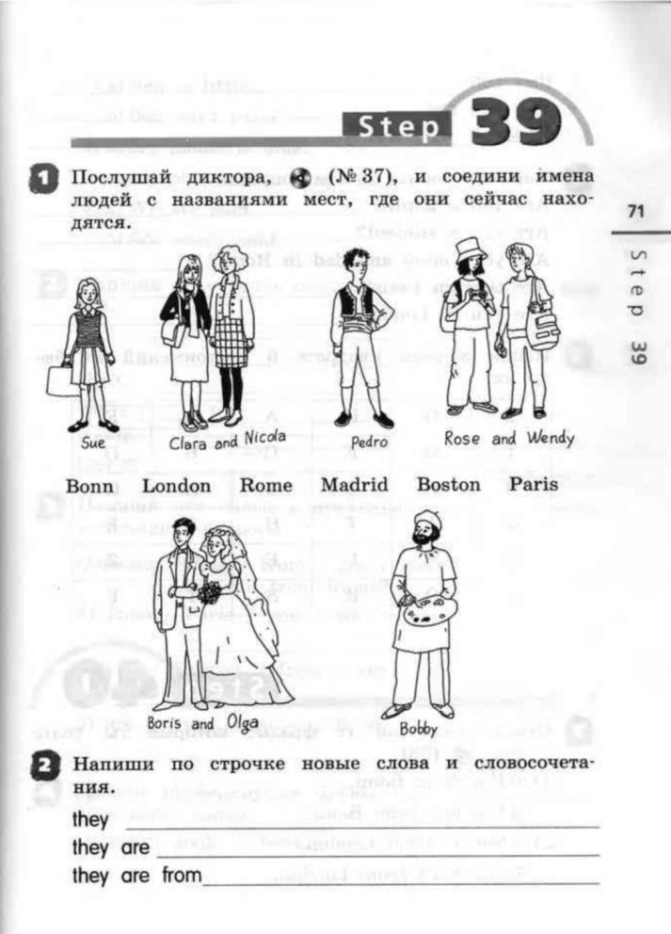 | 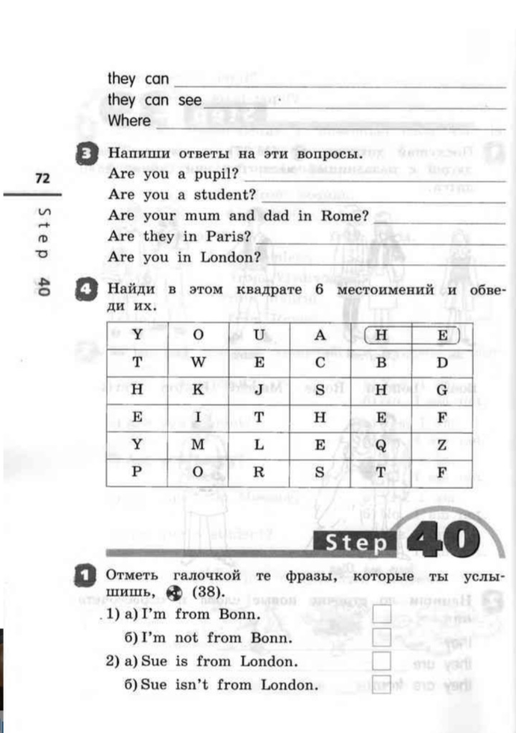
рис.1 | рис.2
Сдача и оценивание заданий: 23.04. фотографируйте свои тетради с выполненными заданиями. Далее отправляйте их мне на почту nasridinovaalina@yandex.ru. В теме письма пишите свою фамилию, имя, класс и группу (ребенка). Буду ставить одну оценку за работы, выполненные 20.04 и 22.04.

